GIFTAPP

Web aplikacija za online gift shop

Specifikacija zahteva

Verzija 1.0

Pregled izmena

|  |  |  |  |
| --- | --- | --- | --- |
| **Datum** | **Verzija** | **Opis** | **Autor** |
| 15.11.2024. | Nacrt | Inicijalna verzija | Amra |
| 19.11.2024. | 1.0 | Dopunjena i prerađena verzija |
|  |  |  |  |
|  |  |  |  |

Sadržaj

1. Cilj dokumenta 4

2. Opseg dokumenta 4

3. Reference 4

4. Pregled slučajeva korišćenja 4

5. Profili korisnika 6

5.1 Posetilac veb aplikacije - neregistrovani korisnik 6

5.2 Registrovani korisnik veb aplikacije 6

5.3 Administrator 6

6. Opis slučajeva korišćenja 6

6.1 Izbor jezika 6

6.2 Prijava na sistem 7

6.3 Obnova lozinke 7

6.4 Unos osnovnih podataka o poklonima 8

6.5 Brisanje osnovnih podataka o poklonima 8

6.6 Ažuriranje osnovnih podataka o poklonima 9

6.7 Unos podataka o dostupnim terminima za naručivanje i isporuku 9

6.8 Brisanje slobodnih termina za naručivanje i isporuku 10

6.9 Unos podataka o vrsti i ceni poklona 10

6.10 Brisanje podataka o vrsti i ceni poklona 11

6.11 Ažuriranje podataka o vrsti i ceni poklona 12

6.12 Pretraga poklona po nazivu 13

6.13 Pretraga poklona po vremenu potrebnom za izradu i isporuku 14

6.14 Smeštanje proizvoda u shorlist 15

6.15 Smeštanje proizvoda u korpu 15

6.16 Potvrda kupovine 16

6.17 Formiranje narudžbine 17

6.18 Štampanje narudžbine 17

7. Dodatni zahtevi 19

7.1 Funkcionalnost 19

7.2 Upotrebivost 19

7.3 Pouzdanost 19

7.4 Performanse 19

7.5 Podrška i održavanje 19

7.6 Ograničenja 19

Specifikacija zahteva

# Cilj dokumenta

Cilj ovog dokumenta je specifikacija zahteva u pogledu detaljnog opisa slučajeva korišćenja GIFTAPP web aplikacije za online gift shop.

# Opseg dokumenta

Dokument se odnosi na GIFTAPP web aplikaciju za gift shop koja će biti razvijena od strane BLOOM-a. GIFTAPP predstavlja skraćenicu za Web aplikaciju za online gift shop. Namena sistema je efikasno prezentovanje, kreiranje i održavanje sadržaja vezanih za rad jednog online gift shopa, gde se sadržaj gift shopa svodi na proizvode, poklone i artikle koji su u ponudi gift shopa.

# Reference

Spisak korišćene literature:

1. GIFTAPP – Definicija projekta, BLOOM-GIFTAPP-01, V1.0, 2024, BLOOM.
2. GIFTAPP – Raspored aktivnosti, V1.0, 2024, BLOOM.
3. GIFTAPP – Plan realizacije projekta, V1.0, 2024, BLOOM.
4. GIFTAPP – Vizija sistema, V1.0, 2024, BLOOM.

# Pregled slučajeva korišćenja

Osnovni UML dijagram koji prikazuje korisnike i slučajeve korišćenja GIFTAPP veb aplikacije prikazan je na sledećoj slici:

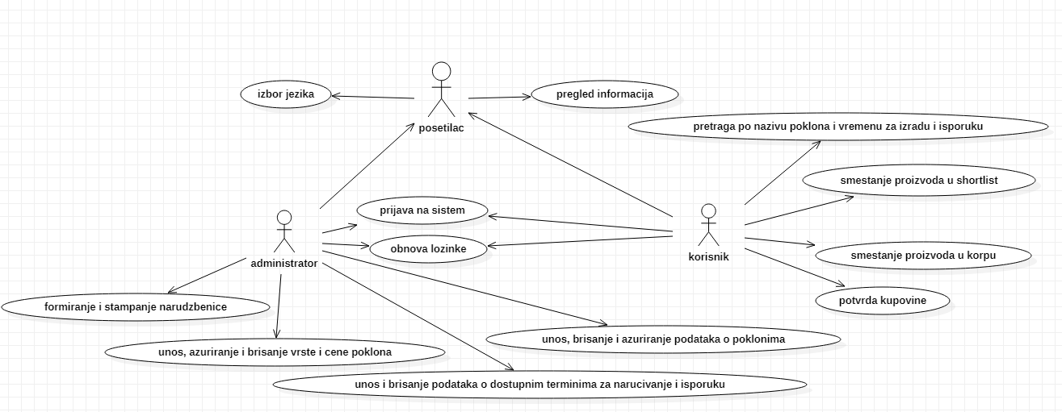

Slučajevi korišćenja: pretraga poklona po nazivu i vremenu potrebnom za izradu i isporuku, unos, brisanje i ažuriranje podataka o poklonima, unos i brisanje podataka o dostupnim terminima za naručivanje i isporuku, unos, ažuriranje i brisanje vrste i cene poklona, formiranje i štampanje narudžbenice obuhvataju složenije radnje koje se mogu razložiti dalje razložiti na pojedinačne slučajeve korišćenja.

Detaljni UML dijagram za slučaj korišćenja *pretraga poklona po nazivu i vremenu potrebnom za izradu i isporuku* je prikazan na slici:

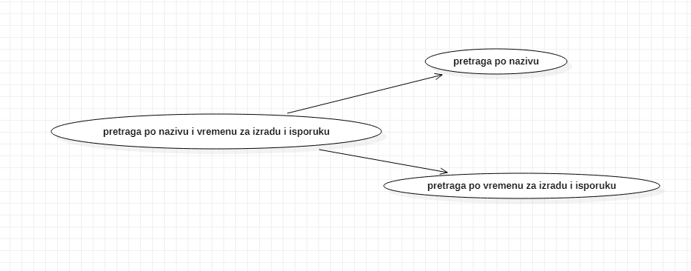

Detaljni UML dijagram za slučaj korišćenja: unos, brisanje i ažuriranje podataka o poklonima je prikazan na slici:

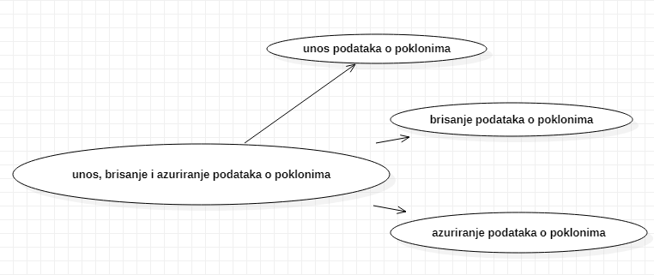

Detaljni UML dijagram za slučaj korišćenja: unos i brisanje podataka o dostupnim terminima za naručivanje i isporuku prikazan je na slici:

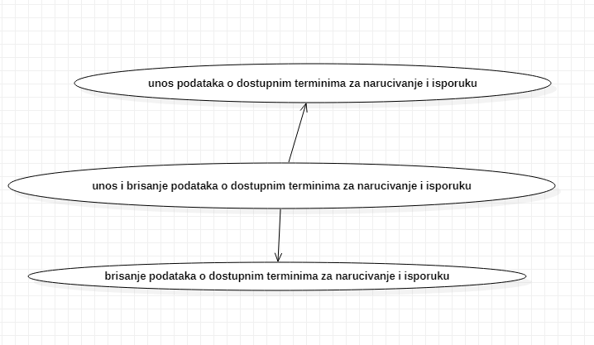

Detaljni UML dijagram za slučaj korišćenja: unos, ažuriranje i brisanje cene i vrste poklona prikazan je na slici:

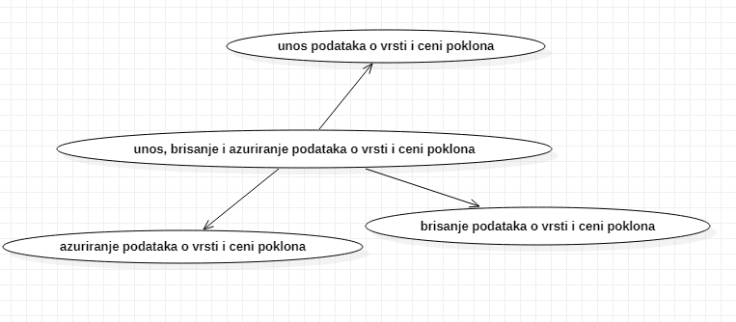

Detaljni UML dijagram za slučaj korišćenja: formiranje i štampanje narudžbenice prikazan je na slici:

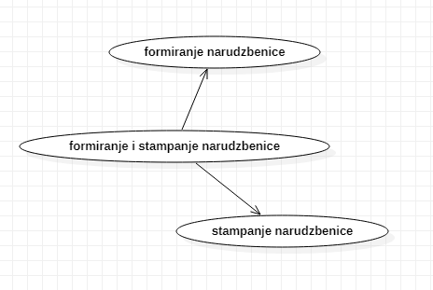

# Profili korisnika

Identifikovani su sledeći profili korisnika web aplikacije GIFTAPP:

## Posetilac veb aplikacije – neregistrovani korisnik

Posetilac veb aplikacije je osnovni profil korisnika sa najmanjim skupom funkcionalnosti na raspolaganju. Korisnici ovog tipa pristupaju web aplikaciji u cilju pregleda informacija koje su na njoj prezentovane. Pristup web aplikaciji u ulozi posetioca je slobodan, tj. ne zahteva prethodno prijavljivanje na web aplikaciju. Međutim, posetioci portala imaju ograničene mogućnosti. Njima nije dozvoljeno, sve dok su neregistrovani, da proizvode smeste u „shortlist“, niti u korpu, te ne mogu izvršiti naručivanje sa veb aplikacije. Naravno, ukoliko žele, i posetioci imaju mogućnost registrovanja na veb aplikaciju.

## Registrovani korisnik veb aplikacije

Registrovani korisnik veb aplikacije je profil korisnika koji poseduje mogućnost pregleda sadržaja veb aplikacije(kao i posetilac), ima mogućnost smeštanja željenih artikala u „shortlist“ ili u korpu, te mogu naručiti proizvode koje žele. Veza generalizacije između registrovanog korisnika i posetioca veb aplikacije je uvedena da ukaže na različite mogućnosti pristupa svim osnovnim funkcionalnostima veb aplikacije vezanim za pregled informacija koje veb aplikacija nudi. Samim tim što je navedeno da je to „registrovani korisnik“, jasno je da on mora biti registrovan.

## Administrator

Administrator je specijalni profil korisnika koji ima pristup svim funkcionalnostima veb aplikacije, tj. može se naći u ulozi bilo kog korisnika portala. Administratorski profil je uveden kako bi se obezbedila što veća fleksibilnost u pogledu mogućnosti ažuriranja sadržaja na portalu.

# Opis slučajeva korišćenja

## Izbor jezika

**Kratak opis:**

Izbor između srpskog i engleskog jezika za prikaz informacija na portalu.

**Akteri:**

Administrator, posetilac (neregistrovani korisnik) i registrovani korisnik.

**Preduslovi:**

Nema.

**Osnovni tok:**

1. Korisnik bira opciju za promenu jezika za prikaz informacija sa bilo koje stranice veb aplikacije.
2. Tekuća stranica se osvežava i prikazuje na izabranom jeziku.

**Izuzeci:**

Nema.

**Posledice:**

Jezik je promenjen.

**Dijagram sekvence:**

...

## Prijavljivanje na sistem

**Kratak opis:**

Prijavljivanje korisnika na sistem u cilju pristupa specifičnim funkcijama koje zahtevaju autorizaciju, kao i stičanje određenih mogućnosti koje se stiču prijavljivanjem.

**Akteri:**

Administrator i registrovani korisnik. Prijaviti se može i neregistrovani korisnik, ako želi, narsavno.

**Preduslovi:**

Nema.

**Osnovni tok:**

1. Korisnik bira opciju prijavljivanje sa bilo koje stranice aplikacije.
2. Korisnik bira opciju Administrator/Korisnik u zavisnosti od svoje uloge u veb aplikaciji.
3. Prikazuje se forma za unos korisničkog imena i lozinke.
4. Administrator/Korisnik unosi podatke, te nakon toga aktivira komandu *Prijavi se kao administrator ili Prijavi se kao korisnik*.
5. Uneti podatak se proverava [izuzetak: Uneli ste pogrešnu lozinku. Pokušajte ponovo. ].
6. Prikazuje se početna strana.

**Izuzeci:**

[*Uneli ste pogrešnu lozinku. Pokušajte ponovo.*] Prikazuje se obaveštenje na formi za unos lozinke.

**Posledice:**

Administrator/Korisnik je prijavljen na sistem i ima pristup svim funkcijama sistema i sve mogućnosti shodno svojoj ulozi u veb aplikaciji, a koje je stekao prijavljivanjem. Korisnik je prebačen na početnu stranicu.

**Dijagram sekvence:**

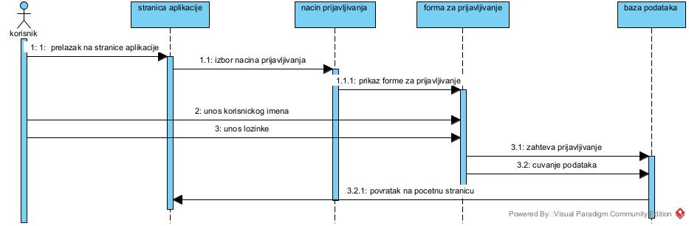

## Obnova lozinke

**Kratak opis:**

Obnova lozinke u slučaju zaboravljanja unošenjem odgovora na sigurnosno pitanje. Menjanje lozinke.

**Akteri:**

Administrator i registrovani korisnik.

**Preduslovi:**

Otvaranje forme za prijavljivanje.

**Osnovni tok:**

1. Korisnik klikom na labelu *Zaboravili ste lozinku? Kliknite ovde* otvara formu za obnovu lozinke.
2. Klikom na dugme *Traži pitanje*, dobija pitanje na koje treba da odgovori.
3. Unosi odgovor na pitanje i nakon toga aktivira komandu *Prikazi lozinku.*
4. Uneti podatak se proverava [izuzetak: Odgovor nije tačan. ].
5. Prikazuje se lozinka.
6. U naznačenom polju uneti novu lozinku.
7. Aktivirati komandu *Obnovi lozinku.*

**Izuzeci:**

[*Odgovor nije tačan.*] Prikazuje se obaveštenje na formi za obnovu lozinke.

**Posledice:**

Korisniku je prikazana lozinka. Lozinka je izmenjena.

**Dijagram sekvence:**

...

## Unos osnovnih podataka o poklonima

**Kratak opis:**

Dodavanje novih podataka (naziv, slika) o poklonima i artiklima iz ponude gift shopa.

**Akteri:**

Administrator.

**Preduslovi:**

Prijavljivanje na sistem kao administrator.

**Osnovni tok:**

1. Administrator bira karticu CELOKUPNA PONUDA GIFT SHOPA.
2. Prikazuje se forma koja sadrži informacije o artiklima koji čine ponudu gift shopa.
3. Administrator bira opciju *Izmena sadržaja.*
4. Prikazuje se forma koja sadrži polja za unos novih podataka (Naziv, slika) kao i tabela koja sadrži sve informacije o poklonima koji čine ponudu gift shopa.
5. Nakon unosa zahtevanih podataka, administrator bira opciju *Dodaj*.
6. Vrši se provera podataka [izuzeci: Nisu uneti svi podaci.; Naziv slike ne postoji. ; Id već postoji.].

Nakon unosa zahtevanih podataka, administrator bira opciju Dodaj.

**Izuzeci:**

1. [*Nisu uneti svi podaci.*] Prikazuje se poruka o grešci na formi za unos podataka.
2. [Naziv slike ne postoji] Prikazuje se poruka o grešci na formi za unos podataka.
3. [Id već postoji.] Prikazuje se poruka o grešci na formi za unos podataka.

**Posledice:**

Novi podaci su dodati.

**Dijagram sekvence:**

...

## Brisanje osnovnih podataka o poklonima

**Kratak opis:**

Brisanje podataka o poklonima koji su rasprodati i trenutno ih nema u prodaji.

**Akteri:**

Administrator.

**Preduslovi:**

Prijavljivanje na sistem kao administrator.

**Osnovni tok:**

1. Administrator bira karticu CELOKUPNA PONUDA GIFT SHOPA.
2. Prikazuje se forma koja sadrži informacije o artiklima koji čine ponudu gift shopa.
3. Administrator bira opciju *Izmena sadržaja.*
4. Prikazuje se forma koja sadrži polja za unos novih podataka (Naziv, slika) kao i tabela koja sadrži sve informacije o poklonima koji čine ponudu gift shopa.
5. Administrator bira koji artikal želi obrisati klikom na bilo koju informaciju iz tabele. Polja za podatke se automatski popunjavaju.
6. Administrator bira opciju *Obriši.*
7. Prikazuje se poruka kojom se zahteva potvrda brisanja.
8. Administrator potvrđuje brisanje.

**Izuzeci:**

Nema.

**Posledice:**

Podaci o poklonima su obrisani.

**Dijagram sekvence:**

...

## Ažuriranje osnovnih podataka o poklonima

**Kratak opis:**

Ažuriranje osnovnih podataka o poklonima (nove slike, dodatni detalji, promenjen naziv)...

**Akteri:**

Administrator.

**Preduslovi:**

Prijavljivanje na sistem kao administrator.

**Osnovni tok:**

1. Administrator bira karticu CELOKUPNA PONUDA GIFT SHOPA.
2. Prikazuje se forma koja sadrži informacije o artiklima koji čine ponudu gift shopa.
3. Administrator bira opciju *Ažuriranje sadržaja.*
4. Prikazuje se forma koja sadrži polja za unos novih podataka (Naziv, slika) kao i tabela koja sadrži sve informacije o poklonima koji čine ponudu gift shopa.
5. Administrator bira koji artikal želi ažurirati klikom na bilo koju informaciju iz tabele. Polja za podatke se automatski popunjavaju.
6. Administrator bira opciju *Ažuriraj.*
7. Prikazuje se poruka kojom se zahteva potvrda ažuriranja.
8. Administrator potvrđuje ažuriranje.

**Izuzeci:**

Nema.

**Posledice:**

Osnovni podaci o poklonima su ažurirani.

**Dijagram sekvence:**

...

## Unos podataka o dostupnim terminima za naručivanje i isporuku

**Kratak opis:**

Unos podataka o dostupnim terminima za naručivanje i isporuku poklona.

**Akteri:**

Administrator.

**Preduslovi:**

Prijavljivanje na sistem kao administrator.

**Osnovni tok:**

1. Administrator bira karticu TERMINI.
2. Prikazuje se forma (kalendar) u kojoj su termini (datumi).
3. Administrator bira opciju *Obeleži slobodne termine.*
4. Prikazuje se forma za čekiranje slobodnih termina u kalendaru.
5. Administrator obeležava termine koji su slobodni.
6. Administrator bira opciju Obeleži.
7. Prikazuje se poruka kojom se zahteva potvrda obeležavanja slobodnih termina.
8. Administrator potvrđuje obeležavanje.

**Izuzeci:**

Nema.

**Posledice:**

Slobodni termini za naručivanje i isporuku su obeleženi.

**Dijagram sekvence:**

...

## Brisanje slobodnih termina za naručivanje i isporuku

**Kratak opis:**

Brisanje slobodnih termina za naručivanje i isporuku, odnosno obeležavanje da su ti termini zauzeti za naručivanje i isporuku.

**Akteri:**

Administrator.

**Preduslovi:**

Prijavljivanje na sistem kao administrator.

**Osnovni tok:**

1. Administrator bira karticu TERMINI.
2. Prikazuje se forma (kalendar) u kojoj su termini (datumi).
3. Administrator bira opciju Obeleži termine koji su zauzeti.
4. Prikazuje se forma za čekiranje zauzetih termina u kalendaru.
5. Administrator obeležava termine koji su zauzeti.
6. Administrator bira opciju *Obeleži.*
7. Prikazuje se poruka kojom se zahteva potvrda obeležavanja zauzetih termina.
8. Administrator potvrđuje obeležavanje.

**Izuzeci:**

Nema.

**Posledice:**

Obrisani su slobodni termini za naručivanje i isporuku.

**Dijagram sekvence:**

...

## Unos podataka o vrsti i ceni poklona

**Kratak opis:**

Unos podataka o vrsti i ceni poklona iz ponude gift shopa.

**Akteri:**

Administrator.

**Preduslovi:**

Prijavljivanje na sistem kao administrator.

**Osnovni tok:**

1. Administrator bira karticu CELOKUPNA PONUDA GIFT SHOPA.
2. Prikazuje se forma koja sadrži informacije o artiklima koji čine ponudu gift shopa.
3. Administrator bira opciju *Izmeni sadržaj.*
4. Prikazuje se forma koja sadrži polja za unos dodatnih podataka (vrsta poklona i cena), kao i tabela koja sadrži sve informacije o poklonima koji čine ponudu gift shopa.
5. Nakon unosa zahtevanih podataka, administrator bira opciju Dodaj.
6. Vrši se ažuriranje baze podataka.

**Izuzeci:**

Nema.

**Posledice:**

Uneti su dodatni podaci (vrsta i cena) o poklonima iz ponude gift shopa.

**Dijagram sekvence:**

...

## Brisanje podataka o vrsti i ceni poklona

**Kratak opis:**

Brisanje dodatnih podataka o vrsti i ceni poklona iz ponude gift shopa.

**Akteri:**

Administrator.

**Preduslovi:**

Prijavljivanje na sistem kao administrator.

**Osnovni tok:**

1. Administrator bira karticu CELOKUPNA PONUDA GIFT SHOPA.
2. Prikazuje se forma koja sadrži informacije o artiklima koji čine ponudu gift shopa.
3. Administrator bira opciju Izmena sadržaja

4. Prikazuje se forma koja sadrži polja za unos dodatnih podataka (vrsta i cena), kao i tabela koja sadrži sve informacije o poklonima koji čine ponudu gift shopa.

5. Administrator bira koji artikal želi obrisati klikom na bilo koju informaciju iz tabele. Polja za podatke se automatski popunjavaju.

6. Administrator bira opciju Obriši.

7. Prikazuje se poruka kojom se zahteva potvrda brisanja.

8. Administrator potvrđuje brisanje.

**Izuzeci:**

Nema.

**Posledice:**

Dodatni podaci (vrsta i cena) o poklonima su izbrisani iz ponude gift shopa.

**Dijagram sekvence:**

...

## Ažuriranje podataka o vrsti i ceni poklona

**Kratak opis:**

Ažuriranje(izmena, dopuna) podataka o vrsti i ceni poklona iz ponude gift shopa.

**Akteri:**

Administrator.

**Preduslovi:**

Prijavljivanje na sistem kao administrator.

**Osnovni tok:**

1. Korisnik bira karticu CELOKUPNA PONUDA GIFT SHOPA.
2. Prikazuje se forma koja sadrži informacije o artiklima koji čine ponudu gift shopa.
3. Administrator bira opciju Ažuriranje sadržaja.
4. Prikazuje se forma koja sadrži polja za unos novih podataka (Naziv, slika) kao i tabela koja sadrži sve informacije o poklonima koji čine ponudu gift shopa.
5. Administrator bira koji artikal želi ažurirati klikom na bilo koju informaciju iz tabele. Polja za podatke se automatski popunjavaju.
6. Administrator bira opciju Ažuriraj.
7. Prikazuje se poruka kojom se zahteva potvrda ažuriranja.
8. Administrator potvrđuje ažuriranje.

**Izuzeci:**

Nema.

**Posledice:**

Dodatni podaci (vrsta i cena) o poklonima iz ponude gift shopa su ažurirani.

**Dijagram sekvence:**

...

## Pregled osnovnih podataka o poklonima

**Kratak opis:**

Prikaz stranice veb aplikacije sa osnovnim podacima o ponudi gift shopa, poklonima i artiklima koji čine sadržaj veb aplikacije.

**Akteri:**

Administrator, neregistrovani i registrovani korisnici.

**Preduslovi:**

Nema.

**Osnovni tok:**

1. Administrator/Korisnik bira opciju za prikaz osnovne stranice veb aplikacije.
2. Prikazuje se osnovna stranica veb aplikacije.

**Izuzeci:**

Nema.

**Posledice:**

Tekuća stranica je osnovna stranica veb aplikacije.

**Dijagram sekvence:**

...

## Pretraga poklona po nazivu

**Kratak opis:**

Prikaz stranice sa listom poklona po nazivu.

**Akteri:**

Administrator, registrovani korisnik i neregistrovani korisnik.

**Preduslovi:**

Nema.

**Osnovni tok:**

1. Korisnik bira pretragu po nazivu i unosi naziv poklona.
2. Prikazuje se lista poklona čiji se naziv delimično ili potpuno poklapa sa unetim pojmom u polju za pretragu [izuzetak: Nema rezultata pretrage.].

**Izuzeci:**

[*Nema rezultata pretrage*.] Prikazuje se poruka o grešci za uneti pojam.

**Posledice:**

Tekuća stranica je stranica sa listom poklona po nazivu.

**Dijagram sekvence:**

...

## Pretraga poklona po vremenu potrebnom za izradu i isporuku

**Kratak opis:**

Prikaz poklona po vremenu koje je potrebno za izradu i isporuku poklona.

**Akteri:**

Administrator, registrovani i neregistrovani korisnik.

**Preduslovi:**

Nema.

**Osnovni tok:**

1. Korisnik bira pretragu po vremenu potrebnom za izradu i isporuku poklona.
2. Prikazuje se lista poklona sa vremenom za izradu i isporuku, i to počev od poklona koji se mogu odmah izraditi i isporučiti, pa do poklona za koje je potrebno više vremena. Dakle, prikazuju se pokloni u rastućem vremenu koje je potrebno za izradu i isporuku.

**Izuzeci:**

Nema.

**Posledice:**

Tekuća stranica je stranica sa listom poklona po vremenu potrebnom za iradu i isporuku.

**Dijagram sekvence:**

...

## Smeštanje proizvoda u „shortlist“

**Kratak opis:**

Smeštanje proizvoda koji su nam se dopali, zapali za oko, ali ih trenutno ne kupujemo u shortlist.

**Akteri:**

Administrator, registrovani korisnik.

**Preduslovi:**

Prijavljivanje na sistem kao administrator ili korisnik.

**Osnovni tok:**

1. Korisnik smešta proizvod u shortlist klikom na ikonicu pored slike odabranog proizvoda.
2. Iskače obaveštenje da je proizvod uspešno dodat u shortlist.

**Izuzeci:**

Nema.

**Posledice:**

Proizvod je dodat u shortlist.

**Dijagram sekvence:**

...

## Smeštanje proizvoda u korpu

**Kratak opis:**

Smeštanje proizvoda za koji smo se odlučili da kupujemo u korpu za kupovinu.

**Akteri:**

Administrator, registrovani korisnik.

**Preduslovi:**

Prijavljivanje na sistem kao administrator ili korisnik.

**Osnovni tok:**

1. Korisnik smešta proizvod u korpu klikom na ikonicu korpe koja se nalazi pored artikla.
2. Iskače obaveštenje da je proizvod uspešno dodat u korpu.

**Izuzeci:**

Nema.

**Posledice:**

Proizvod je uspešno dodat u korpu.

**Dijagram sekvence:**

...

## Potvrda kupovine

**Kratak opis:**

Potvrda kupovine odabranih artikala koje su smeštene u korpi.

**Akteri:**

Administrator, registrovani korisnik.

**Preduslovi:**

Prijavljivanje na sistem kao administrator ili registrovani korisnik.

**Osnovni tok:**

1. Korisnik bira karticu KORPA.
2. Prikazuje se korpa koja sadrži odabrane artikle.
3. Iskače obaveštenje „Da li želite da nastavite sa kupovinom“.
4. Korisnik pritisne da ili ne.
5. U zavisnosti od prethodnog odgovora:

Iskače obaveštenje: „Molimo sačekajte formiranje i štampanje narudžbine.“

Ili „Nastavite sa pretraživanjem sajta.“.

**Izuzeci:**

Nema

**Posledice:**

Potvrđena je kupovina odabranih poklona.

**Dijagram sekvence:**

...

## Formiranje narudžbine

**Kratak opis:**

Formiranje narudžbine odabranih poklona iz korpe.

**Akteri:**

Administrator.

**Preduslovi:**

Prijavljivanje na sistem kao administrator.

**Osnovni tok:**

1. Administrator bira karticu NARUDŽBINE.
2. Prikazuje se stranica sa spiskom narudžbina.
3. Administrator bira opciju formiraj narudžbinu.
4. Prikazuje se forma za kreiranje nove narudžbine.
5. Administrator unosi podatke registrovanog korisnika(koje je korisnik ostavio prilikom registracije) i selektuje proizvode iz njegove korpe, nakon što je on prethodno potvrdio kupovinu.
6. Iskače obaveštenje: „Narudžbina je formirana!“.

**Izuzeci:**

Nema.

**Posledice:**

Narudžbina je kreirana.

**Dijagram sekvence:**

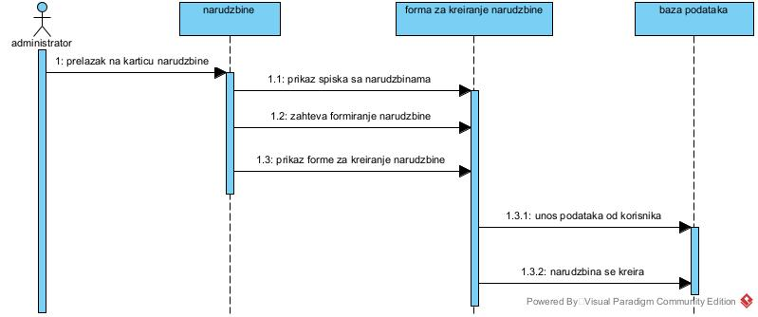

## Štampanje narudžbine

**Kratak opis:**

Štampanje formirane narudžbine.

**Akteri:**

Administrator.

**Preduslovi:**

Prijavljivanje na sistem kao administrator.

**Osnovni tok:**

1. Administrator bira karticu NARUDŽBINE.
2. Prikazuje se stranica sa spiskom narudžbina.
3. Administrator bira narudžbinu koju će štampati.
4. Administrator bira opciju štampaj.
5. Iskače obaveštenje „Narudžbina je ištampana.“.

**Izuzeci:**

Nema.

**Posledice:**

Narudžbina je ištampana.

**Dijagram sekvence:**

...

# Dodatni zahtevi

## Funkcionalnost

U ovom odeljku su specificirani funkcionalni zahtevi koji su zajednički za više slučajeva korišćenja.

GIFTAPP veb aplikacija ne zahteva nikakve dodatne funkcionalnosti.

## Upotrebivost

U ovom odeljku su specificirani zahtevi koji su vezani za, ili utiču na upotrebivosti sistema koji se razvija.

**Korisnički interfejs prilagođen korisniku:**

Korisnički interfejs GIFTAPP veb aplikacije će biti dizajniran tako da bude omogućeno jednostavno i intuitivno korišćenje bez potrebe za organizovanjem dodatne obuke.

## Pouzdanost

U ovom odeljku su specificirani zahtevi u pogledu pouzdanosti sistema koji se razvija.

**Dostupnost:**

GIFTAPP veb aplikacija će biti dostupna 24 časa dnevno, 7 dana u nedelji. Vreme kada veb aplikacija nije dostupna ne sme da pređe 10%.

**Srednje vreme između otkaza:**

Srednje vreme između dva sukcesivna otkaza ne sme da padne ispod 120 sati.

## Performanse

U ovom odeljku su specificirani zahtevi koji definišu željene performanse sistema koji se razvija.

**Broj korisnika koji simultano pristupaju:**

Sistem će da podrži do 1000 simultanih pristupa korisnika veb aplikaciji.

**Vreme odziva za pristup bazi podataka:**

Vreme potrebno za pristupanje bazi podataka u cilju izvršenje nekog upita ne sme da veće od 5 sekundi.

## Podrška i održavanje

U ovom odeljku su specificirani zahtevi koji treba da poboljšaju stepen podrške i mogućnost održavanja sistema koji se razvija.

GIFTAPP veb aplikacija ne zahteva posebnu podršku i održavanje.

## Ograničenja

U ovom odeljku su specificirana ograničenja kojih se treba pridržavati pri projektovanju sistema koji se razvija.

**Hardverska platforma:**

Klijentski deo sistema treba da ima mogućnost izvršavanja na bilo kom PC računaru sa minimum Pentium II procesorom i 128 MB RAM memorije.

Serverski deo sistema će raditi na PC računaru sa procesorom Pentium IV i 1GB RAM memorije.

**Tipovi Web čitača:**

Klijentski deo GIFTAPP veb aplikacije će biti optimizovan za sledeće Web čitače: Internet Explorer 6.0 i noviji, Opera 8.0 i noviji, kao i Firefox (Mozilla) i Google Chrome.